報徳ゆかりの地を巡るバスツアー

　生涯学習課

二宮尊徳にゆかりのある１７市町村が集まる「第３０回全国報徳サミット秦野市大会」を令和７年１１月１日（土）にメタックス体育館はだので開催します。これを記念し、関連事業として、令和７年８月１９日（火）に二宮尊徳生誕の地である小田原市、８月２２日（金）に秦野市出身の功労者「安居院庄七」が報徳仕法を普及・啓発した地である静岡県掛川市を巡るバスツアーを開催しました。

１　実施日

(1)　令和７年８月１９日（火）【小田原コース】

(2)　令和７年８月２２日（金）【掛川コース】

２　参加者

(1)　【小田原コース】

　　 ３６名

(2)　【掛川コース】

　　 ４０名

３　行程

(1)　【小田原コース】

　　秦野駅南口（集合）～小田原市尊徳記念館・二宮尊徳生家～鈴廣

かまぼこの里・かまぼこ博物館【昼食会場】～報徳博物館～報徳二

宮神社～秦野駅南口（解散）

(2)　【掛川コース】

秦野駅南口（集合）～大日本報徳社～掛川城～ＫＡＤＯＤＥ

ＯＯＩＧＡＷＡ・農家レストランＤａ　Ｍｏｎｄｅ【昼食会場】～

秦野駅南口（解散）

４　参加費

(1)　【小田原コース】

　　 ２，５００円／１名当たり

(2)　【掛川コース】

　　３，０００円／１名当たり

５　実施内容

(1)　【小田原コース】

ア　小田原市尊徳記念館

　　　　二宮尊徳の生涯を学ぶことができる短編映画を鑑賞後、解説

員の方に御説明いただきながら、館内及び二宮尊徳の生家を見

学しました。

　　 イ　鈴廣かまぼこの里・かまぼこ博物館【昼食会場】

　　　　 小田原市で有名なかまぼこをメインとする昼食を食べた後、

隣接するかまぼこ博物館などを見学しました。

　　 ウ　報徳博物館

　　　　 報徳博物館学芸員である飯森富夫氏に報徳仕法について、講

話いただきました。また、報徳仕法の実績と、明治以降に報徳

仕法を継承し、活躍された子孫や門弟、政財界、学術文学界の

人物が展示されている常時展示室も見学しました。

　　 エ　報徳二宮神社

　　　　 報徳二宮神社で参拝後、神社内にある福住正兄翁頌徳碑や金次郎カフェを見学しました。

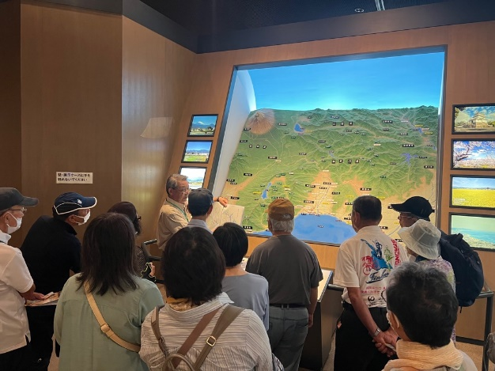

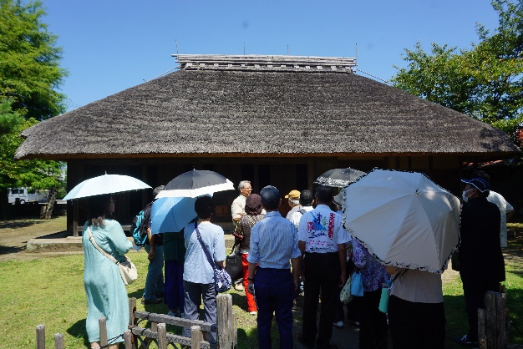

１　小田原市尊徳記念館（施設　　　２　二宮尊徳生家

内見学）

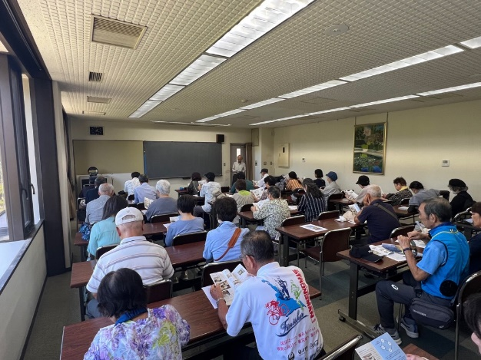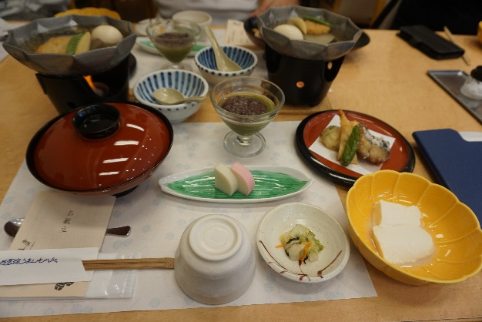

３　鈴廣かまぼこの里・かまぼこ　　４　報徳博物館（講話）

博物館【昼食会場】

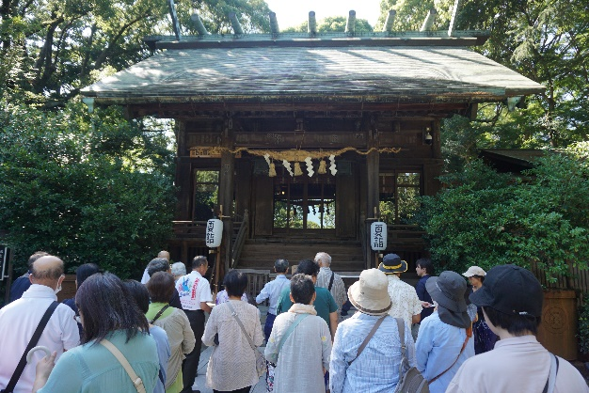

５　報徳二宮神社

(2)　【掛川コース】

ア　大日本報徳社

　　　　二宮尊徳晩年の弟子であった岡田良一郎の指導により、全国

の報徳運動の中心となっている「大日本報徳社」の大講堂にお

いて、石野専務理事から、秦野市出身の功労者「安居院庄七」

と「草山貞胤」に関すること、大日本報徳社の歴史や報徳仕法

について、御講話いただきました。

　　 イ　掛川城

　　　　 大日本報徳社に隣接する掛川城を見学しました。

　　 ウ　ＫＡＤＯＤＥ　ＯＯＩＧＡＷＡ・農家レストランＤａ

Ｍｏｎｄｅ【昼食会場】

　　　　２０２０年１１月１２日にオープンした大井川流域の農作物を

集めた静岡県内最大規模の体験型フードパーク「ＫＡＤＯＤＥ

ＯＯＩＧＡＷＡ」の概要について、施設職員から御説明いただき

ました。

その後、大井川流域の農作物を中心とした昼食をいただきまし

た。

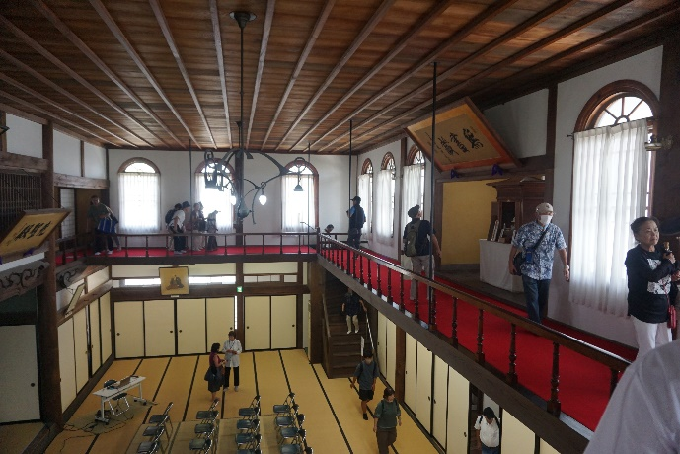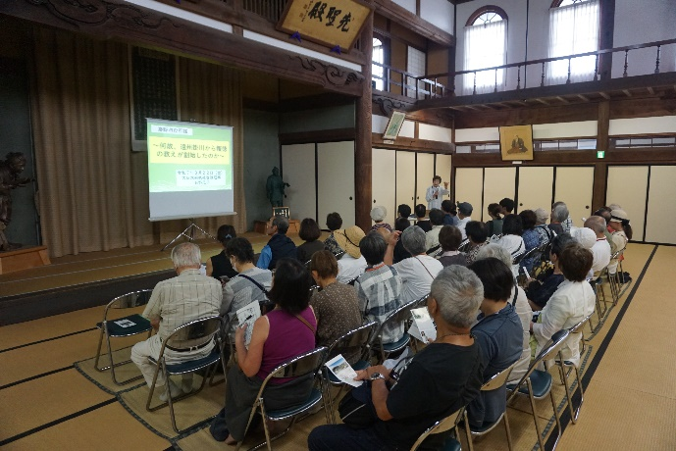

１　大日本報徳社大講堂（講話）　　２　大日本報徳社大講堂（２階

　　　　　　　　　　　　　　見学）

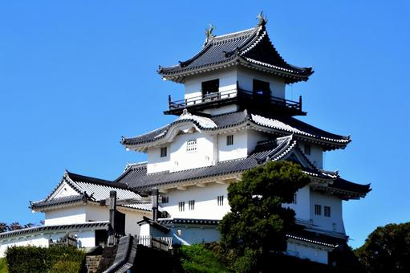

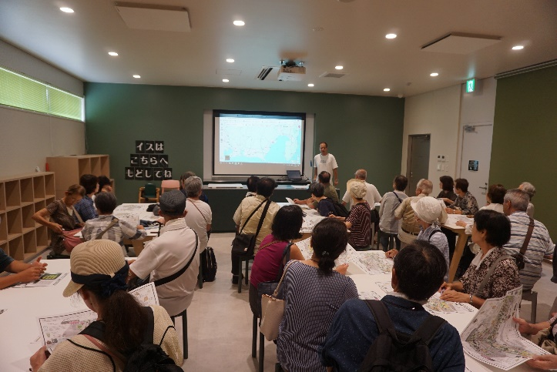

３　掛川城　　　　　　　　　　　　４　ＫＡＤＯＤＥ　ＯＯＩＧＡＷＡ

　　　　　　　　　　　　　　　　　　　（施設職員による概要説明）

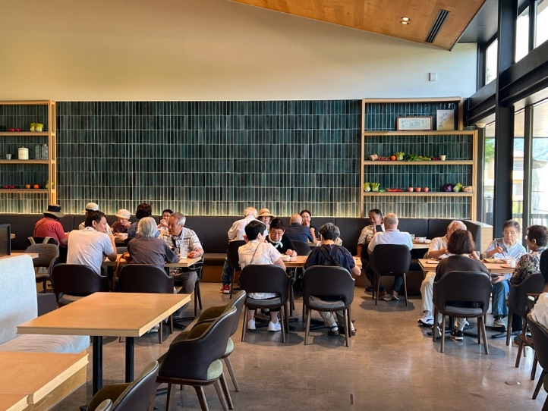

５　農家レストランＤａ　Ｍｏｎｄｅ

　　【昼食会場】